**Отчет по практической работе №1**

**Построение и анализ аналитических моделей систем массового обслуживания.**

**Вариант 1**

**Задание 1**

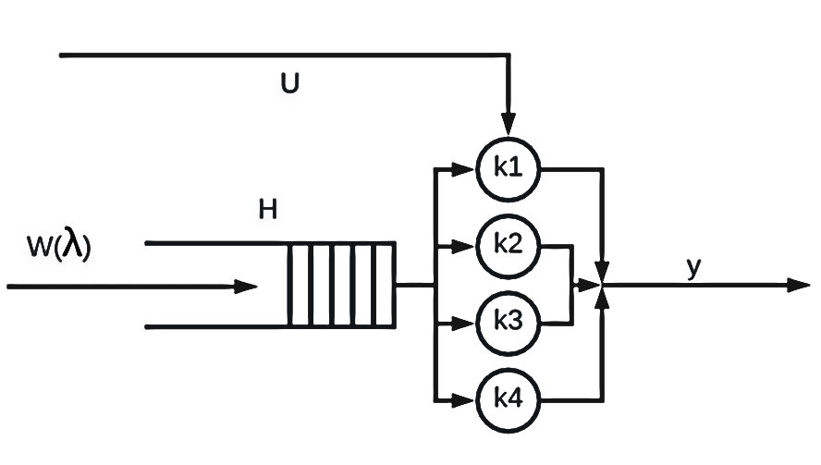

**Рис.1 схема системы массового обслуживания**

**На рисунке 1 использованы следующие обозначения: H – накопитель, k1, k2, k3, k4 – каналы обслуживания, U – поток обслуживаний, w – поток заявок (требований), y – выходной поток заявок, λ – плотность входного потока. n = 4, λ = 45, T0 = 5, Tmax = 7.**

**Математическая модель: /M/4/∞.**

**В СМО существует установившийся режим когда количество операторов (n) больше чем приведенная плотность потока заявок(ρ).**

**n, λ, t0 даны, поток обслуживаний переводим в часы:**

**Вероятность очереди:**

**Средняя длина очереди: = 12,975**

**Среднее время ожидания в очереди:**

**Среднее число занятых операторов:**

**Поиск необходимого количества операторов для сокращения времени ожидания производилось через цикл while, количество операторов добавлялось, пока среднее время ожидания в очереди не достигло нужных значений. После этого высчитывалась вероятность того, что будет свободно 1+ операторов. Необходимое число операторов: 5, вероятность того, что будет свободно 1+ операторов: 0.635.**

**Задание 2**

**Математическая модель: M/M/15/6**

**Плотность потока, количество операторов, емкость накопителя (m) и среднее время нам даны,**

**Потеря заявки (ищут другое место): = 26.1%**

**Ожидание обслуживания: = 64%**

**Ср. число заявок в очереди: = 3.69**

**Среднее число занятых мест на парковке = = 14.78**

**Среднее число посетителей, не нашедших места:**